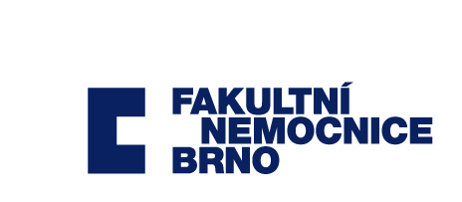

DOHODA
o ukončení závazku k obchodnímu zvýhodnění
kterou uzavřely níže uvedeného dne, měsíce a roku,
níže uvedené smluvní strany

Innova Medical s.r.o.
Pražská 499
273 61 Velká Dobrá
Zastoupena: MUDr. Jiřím Dostálem, jednatel
IČO: 28360931
DIČ: CZ28360931

Společnost je zapsána v obchodním rejstříku vedeném Městským soudem v Praze, oddíl C, vložka 136082, zápis proveden dne 18. 3. 2008

dále jen „Innova Medical s.r.o.“

a

Fakultní nemocnice Brno
Jihlavská 20
625 00 Brno
Zastoupena: MUDr. Romanem Krausem, MBA, ředitelem
IČO: 65269705
DIČ: CZ65269705

FN Brno je státní příspěvková organizace zřízená rozhodnutím Ministerstva zdravotnictví. Nemá zákonnou povinnost zápisu do obchodního rejstříku, je zapsána v živnostenském rejstříku vedeném Živnostenským úřadem města Brna.

dále jen „FN Brno“

takto:

- Předmět dohody

- Dne 5. 4. 2017 byl mezi Innova Medical s.r.o. na straně jedné a FN Brno na straně druhé uzavřen závazek k obchodnímu zvýhodnění č. B/0772/2017 (dále jen „Závazek“).

- Smluvní strany dohodly, že kde dni podpisu ukončují závazky se shora uvedené Smlouvy.

- Dále smluvní strany shodně konstatují, že jsou mezi nimi vypořádány veškeré vztahy vyplývající ze smlouvy, a nebudou vůči sobě mít žádné další nároky.

- Závěrečná ustanovení

- Tato dohoda je vyhotovena ve dvou výtiscích, z nichž každý má platnost originálu, přičemž každá smluvní strana obdrží jeden výtisk.

- Smluvní strany prohlašují, že jim nejsou známy žádné skutečnosti, které by uzavření této dohody vylučovaly a berou na vědomí, že v plném rozsahu nesou veškeré právní důsledky plynoucí z vědomě jimi uvedených nepravdivých údajů. Na důkaz svého souhlasu s obsahem dohody připojují pod ní své podpisy.

3. Tato dohoda nabývá platnosti dnem podpisu obou smluvních stran a účinnosti dnem uveřejnění v registru smluv.

V ………………… dne……………. V Brně dne

------------------------------------------------ ------------------------------------------
Innova Medical s.r.o. Fakultní nemocnice Brno
MUDr. Jiří Dostál MUDr. Roman Kraus, MBA
jednatel ředitel

